北师大版八年级物理《5.3探究--平面镜成像的特点》导学案(方案二)

学习目标:
1、了解平面镜成像特点，并且知道像与物关于平面镜对称。
2、通过平面镜成像特点的实验过程，培养描述现象、归纳规律的能力。
3、手脑并用、感受物理学中的对称美。
学习重点：平面镜成像的特点。
学习难点：描述现象、归纳出成像的规律。
【合作探究】
探究平面镜成像的特点
1、猜想与假设： [
2、设计并进行实验
(1)实验器材： 、平面镜支架、三角尺、像物、白纸（自备）等
(2)实验过程：
取16开白纸一张，并在白纸的中心作互相垂直的两条直线。
将平面镜插入支架，放在一条直线上，镀膜的一面底部与一条直线重合，并用三角尺检查平面镜与底面是否垂直，如不垂直应作适当调整，确保垂直（实验的关键）。
将有半圆红颜色的像物放在平面镜前方5—10cm外，并在重线上用笔标上记号。
将另一像物放在平面镜的另一面，慢慢移动到两像物架完全重合，并标上记号。
用有刻度的直尺量出两记号与中心的距离，并观察像物与后面的像物有何不同
（3）分析论证：通过观察实验现象和所记录的数据，可得平面镜成像的特点有如下几点：
实验次数 | 物到平面镜的距离/cm | 像到平面镜的距离/cm | 像与物的大小比较
第一次
第二次 |  |  | [来源:学#科#网]
第三次 | [来源:学科网ZXXK]

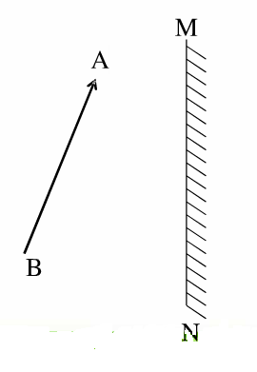
(4)根据平面镜成像的特点，完成下面光路图。

【自我检测】
1.许多学校在一进楼门的位置都竖立着一块平面镜，当同学们走近镜子时，像的大
小 (填“变大”“变小”或“不变”)。
2.一个同学站在平面镜前1m处，则镜中的像与他相距( )
A 1m B .0.5m C. 0m D .2m
3.照镜子时，平面镜中“人”的大小取决于( )
A.人本身的大小 B.平面镜的大小 C.人到平面镜的距离 D.平面镜放置的高低
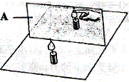
4.小红同学在做“探究平面镜成像的特点”的实验是，将一块玻璃板竖直架在水平台上，再取两段完全相同的蜡烛A和B，点燃玻璃板前的蜡烛A，进行观察，如图所示
(1)选择玻璃板代替镜子的目的是 ；
(2)所用刻度尺的作用是 ；
(3)选用两段完全相同的蜡烛是为了 ；
(4)将蜡烛远离玻璃板，它的像将 (填“变大”“变小”或“不变”)
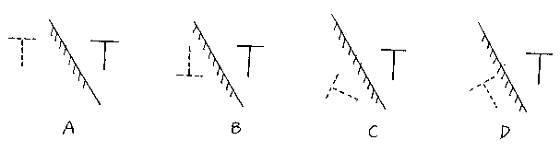
5.物体在平面镜里所成的像的大小跟物的大小___ ，像和物的直线跟镜面____ ，像和物到镜面的距离____ ． [来源:学科网]
6.下图 “T” 形经平面镜所成的像，其中正确的是（ ）
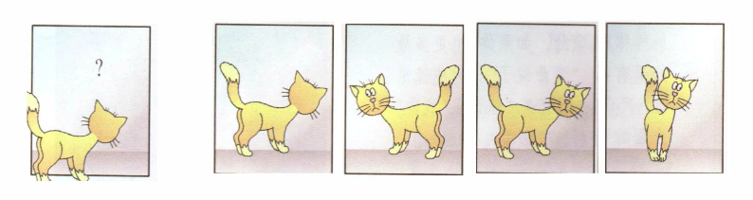
7.一只小猫正好在平面镜前欣赏自己的全身像，如图所示：此时它所看到的全身像应是图中的哪一个？（ ）
A B C D

